“Foi-se arrancado de nós!”: O discurso imperialista alemão após o Tratado de Versalhes
Naiara Krachenski (UFPR)
Quando o Tratado de Versalhes foi assinado em 1919, logo após o término da Primeira Guerra Mundial, estabeleceu-se - entre outras medidas - que a Alemanha perdesse a posse de seus territórios coloniais situados em sua maioria na África e também em partes do sul do oceano pacífico. Conforme estipulava o Tratado, a jurisdição dessas regiões bem como o governo de suas populações estariam submetidos à administração dos poderes mandatários da Liga das Nações:
“Para aquelas colônias e territórios os quais como consequência da última guerra cessaram de estar sob a soberania dos Estados que antes os governavam e nos quais habitam povos ainda não capazes de responsabilizarem-se por si mesmos sob as condições do mundo moderno, deve ser aplicado o princípio de que o bem-estar e o desenvolvimento destas pessoas forme uma missão sagrada de civilização e que a segurança desta missão deva ser atribuída aos países signatários deste Tratado”.

Já a partir de 1919, iniciou-se na Alemanha um esforço para que várias cláusulas do Tratado de Versalhes fossem revogadas e a questão colonial era uma reivindicação bastante presente nestes movimentos. Uma das diretrizes mestras utilizada pelas propagandas neste momento tinha como alvo rebater as acusações dos países ocidentais do que se chamava na época de “culpa alemã”. Segundo aqueles países, a Alemanha havia promovido uma política colonial demasiado agressiva e bárbara e, dessa forma, não estava capacitada para governar países e povos dentro da lógica da “missão sagrada de civilização”. A preocupação de certos departamentos do governo alemão em abolir os discursos sobre a bárbara política colonial alemã fica expressa em um panfleto escrito por Heinrich Schnee (ex-governador da África Oriental Alemã e participante de organizações coloniais como a Deutsche Kolonialgesellschaft) em janeiro de 1924 discorrendo sobre o “mito da culpa colonial da Alemanha”.
Até o início do período nazista, as propagandas tiveram, portanto, um tom mais brando, ou pelo menos, não tão acusatório. Além de tentar desmistificar a culpa colonial alemã, as propagandas evidenciavam sua importância na economia do país, sobretudo após 1929 e a nova crise econômica que se abateu sobre várias regiões do globo.
Contudo, mesmo após várias tentativas de negociações com os países mandatários da Liga das Nações – leia-se, sobretudo, França e Reino Unido -, e vários fracassos de tais experimentos, a propaganda sobre a questão colonial passou a ser cada vez mais agressiva e mais enfática a respeito da devolução dos territórios perdidos. Nesse sentido, o esforço propagandístico expunha não só argumentos que corroborassem a importância das colônias na economia alemã, mas também possuía um discurso que investia a Alemanha como boa colonizadora e injustiçada pelos outros países.
Tendo em vista tal conjuntura, percebemos que as propagandas do movimento neocolonial trazem consigo ideais próprios da identidade da Alemanha enquanto agente do imperialismo europeu, inclusive neste momento em que ela não possuía efetivamente papel de pátria-mãe (no entanto, como veremos, apesar de estar despossuída de suas colônias, os discursos imperialistas alemães jamais deixam de se referir aos territórios coloniais como “nossas colônias”).
É importante destacar que a constituição de uma identidade imperialista não é própria desse momento. Segundo Perraudin e Zimmerer, “desde o primeiro momento em que uma Alemanha unificada começou a se formar, a ideia colonial – mas também a percepção da demora e da diferença da nação enquanto colonizadora – foi constitutiva de uma perspectiva de si alemã”. Dessa forma, o discurso sobre a Alemanha enquanto potência imperial foi cambiante e tentava responder às questões mais sensíveis dos momentos pelos quais passava.
A partir das nossas fontes, percebemos pelo menos dois tipos de discurso que procuravam definir a imagem da Alemanha como agente imperialista: o primeiro se refere à relação da Alemanha com os outros países europeus e o segundo trata a respeito da Alemanha em relação às suas colônias e aos benefícios oferecidos pelos alemães aos países colonizados.
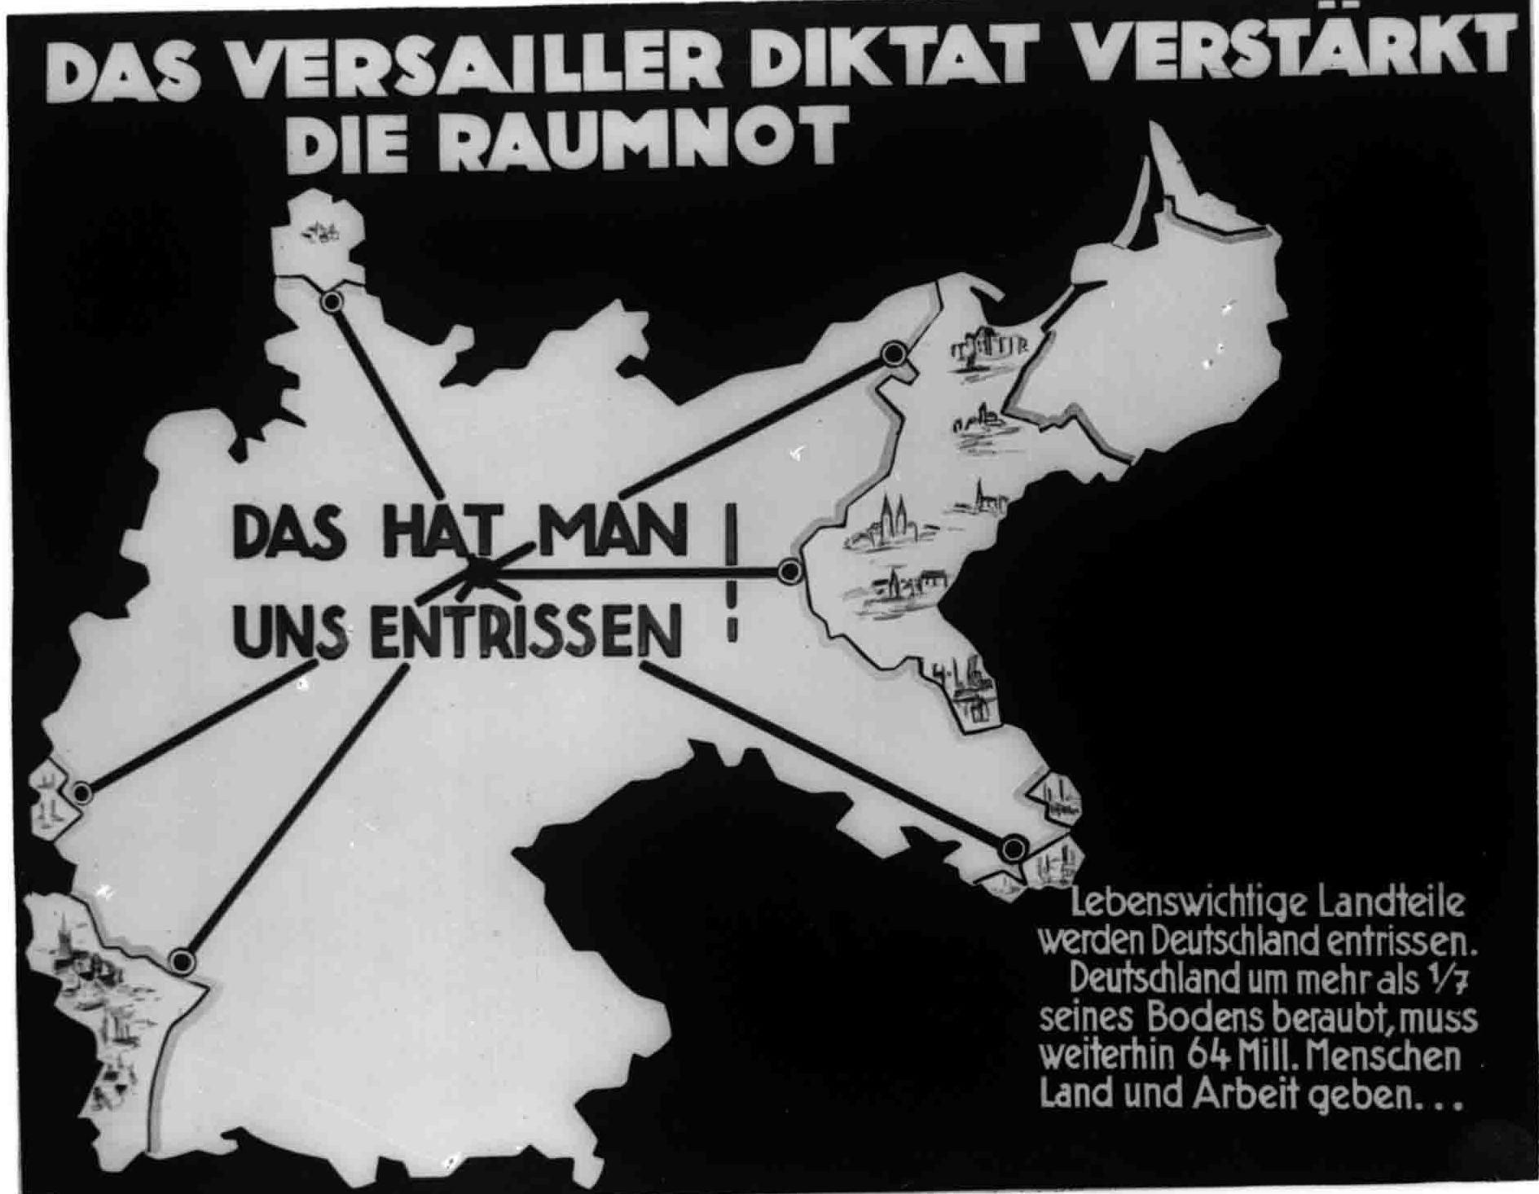 | Figura 1. “O Tratado de Versalhes reforça a necessidade de espaço. Foi-se arrancado de nós!”

Podemos observar na figura 1 o primeiro tipo de discurso apresentado acima. Nesta propaganda, a ideia de Lebensraum (espaço vital) é apresentada como sendo uma necessidade que surge após o Tratado de Versalhes. Na realidade, o conceito de espaço vital data da segunda metade do século XIX e já era utilizado para pensar a expansão colonial naquela época. No entanto, o discurso é construído aqui de tal forma que a justificativa da busca por mais espaço recai sob a responsabilidade dos outros países e apresenta a Alemanha como vítima da situação. As palavras de ordem “Foi-se arrancado de nós” que figuram dentro do mapa direcionam a leitura da circunstância a partir de um ponto de vista bastante específico: aquele que julga a situação atual da Alemanha como ilegal, ou seja, resultado de um processo violento de espoliação dos direitos alemães pelos países da Liga das Nações.
Nesse sentido, apresentam-se aqui dois personagens e seus papéis bem definidos no jogo geopolítico do momento: a Alemanha, vítima da violência imposta pelo Tratado de 1919 e aquela que sofre para “dar terra e trabalho a 64 milhões de pessoas”; e os países signatários do Tratado – implicitamente representados nesta propaganda – que carregam a culpa de a Alemanha encontrar-se nessa situação. Além disso, é importante notar que a maneira pela qual o discurso é construído auxilia na definição deste jogo. O texto localizado no canto inferior direito da imagem apresenta números e dados estatísticos que procuram trazer ares de credibilidade às informações. Além disso, o mapa apresentado na imagem diz respeito ao território alemão anterior à Guerra e insinua que as partes retiradas do país possuem a capacidade de providenciar trabalho e moradia ao povo alemão (notamos na imagem que há algumas partes do mapa em que os desenhos parecem casas e indústrias).
É importante destacar a utilização de dados estatísticos no discurso propagandístico. Segundo Hannah Arendt, nas décadas de 1920 e, sobretudo, 1930, a propaganda política se apropriou de técnicas dos meios de comunicação de massa para a produção de seus discursos. Nesse sentido, com o incremento das técnicas de produção de imagens, as propagandas políticas adotaram cada vez mais elementos em sua confecção que além de chamar a atenção de um público mais amplo – com o aumento de imagens coloridas, por exemplo -, apresentavam suas ideias de uma forma mais objetiva e clara. Dessa forma, o uso de dados estatísticos que “comprovam” a verdade do discurso apresentado era cada vez mais presente nessas propagandas.
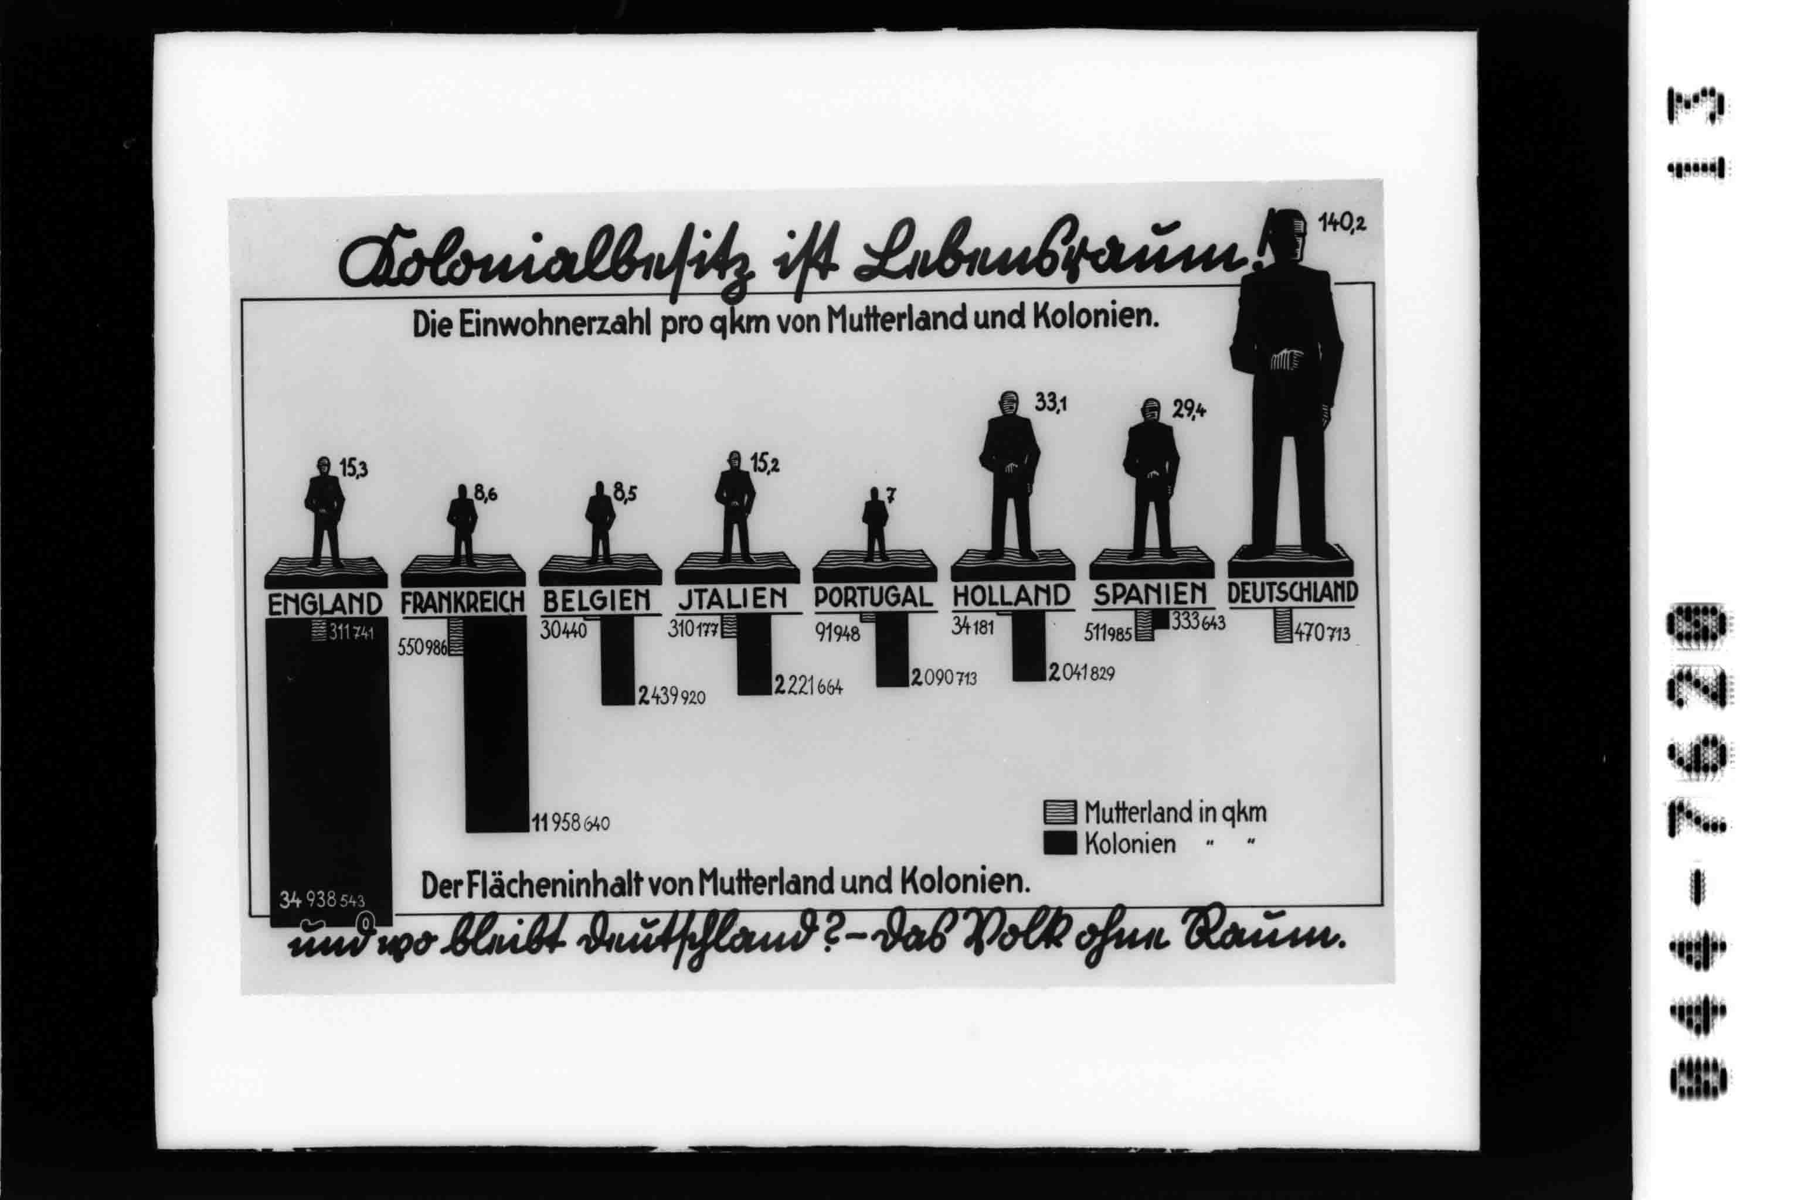 | 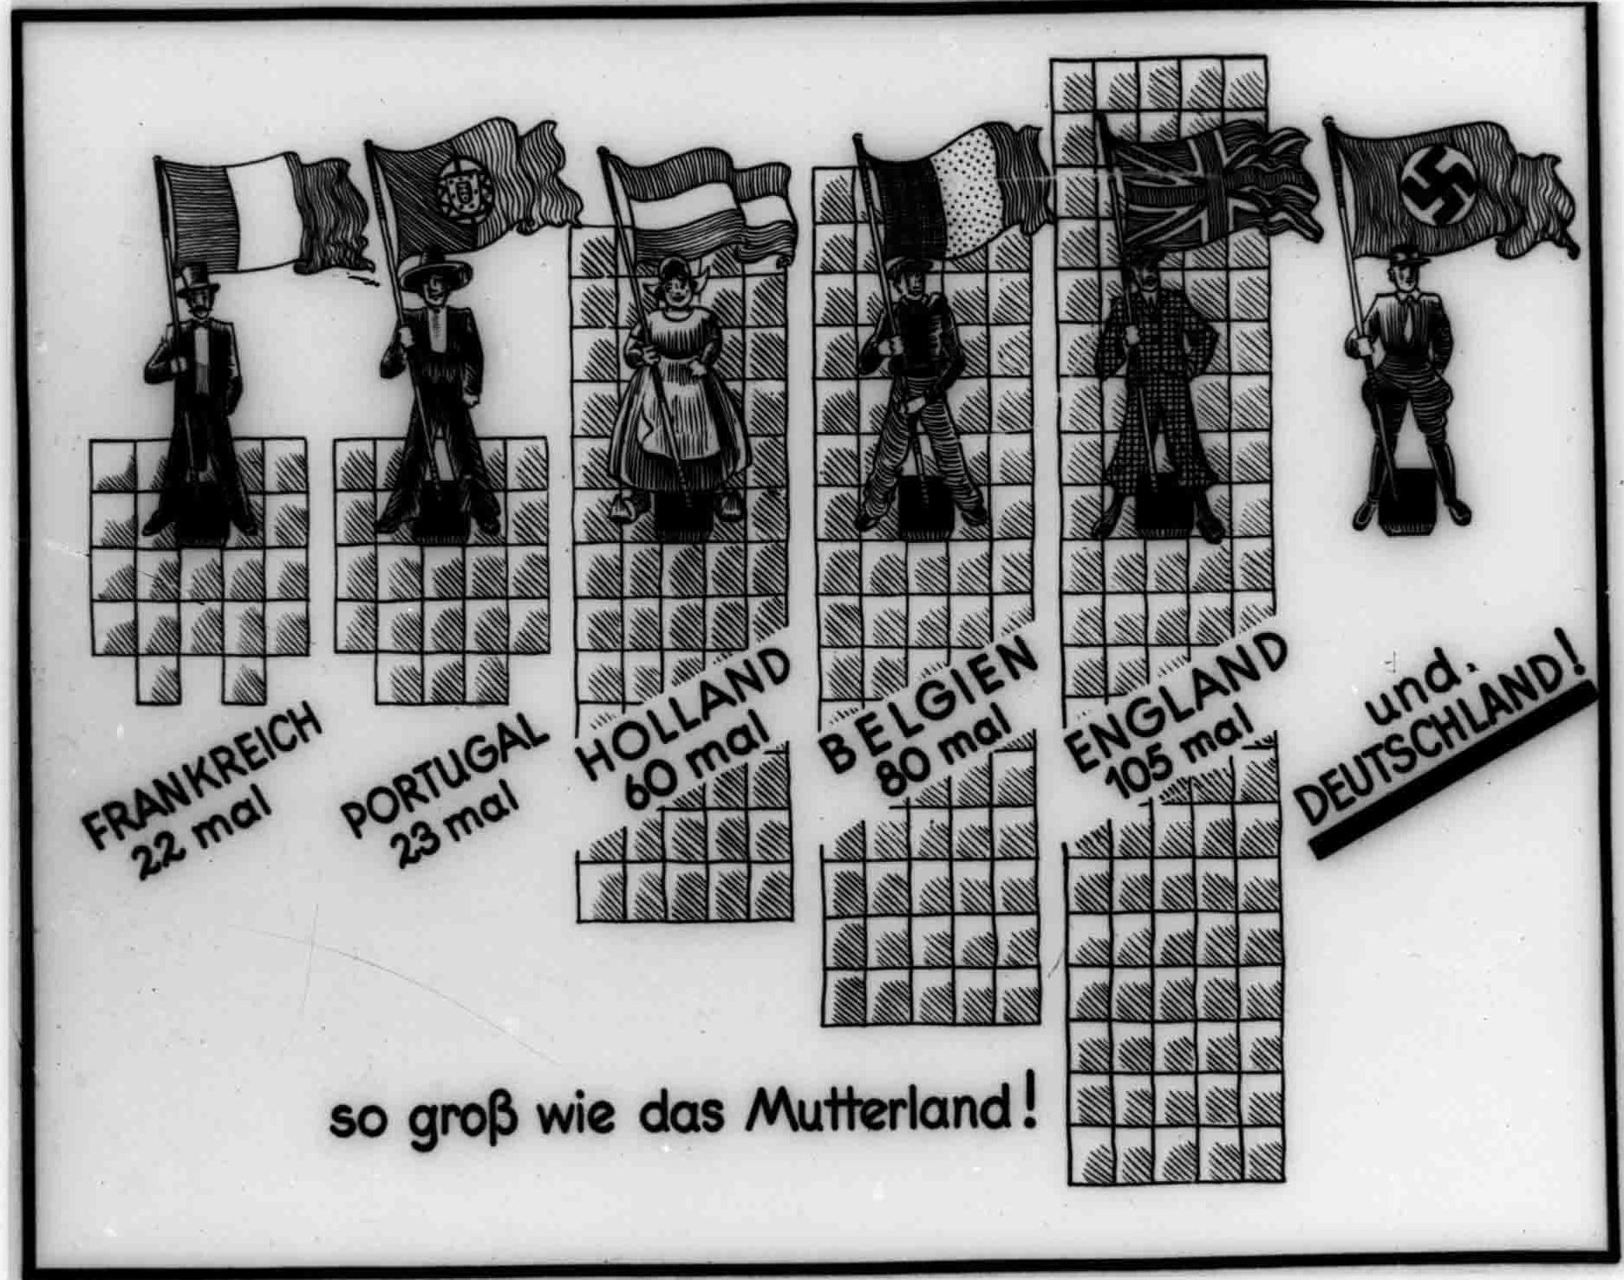
Figura 2. “Possessões coloniais são espaço vital!” | Figura 3. “O tamanho da pátria mãe”

O uso de dados estatísticos é apresentado também nas figuras 2 e 3. Ambas traçam um comparativo entre o tamanho do território colonial da Alemanha em relação a outros países. A figura 2 apresenta o tamanho em km² da pátria mãe e das possessões coloniais, bem como o número de habitantes dos países selecionados. Percebemos que a diagramação da imagem é feita de tal forma que o que salta aos olhos em uma primeira vista é o tamanho descomunal do desenho que representa os habitantes alemães e a sua falta de espaço quando comparada aos outros países. Ainda nessa imagem percebemos que a imagem que representa a descrição da Inglaterra apresenta pouca população e muito território. Da mesma forma, a figura 3 joga com os mesmos pressupostos na construção da imagem ao comparar o quanto o território das colônias aumenta o território total de uma nação. Segundo a imagem, enquanto a Inglaterra possui um território 105 vezes maior que o seu território original, a Alemanha não possui absolutamente nada. Assim, é interessante pensar a agressividade destas propagandas que trazem pouco texto e utilizam-se de imagens muito bem elaboradas na construção de um discurso sobre a necessidade de recuperar as colônias. Observamos em muitas propagandas um discurso construído sobre argumentos econômicos, em que os dados estatísticos registravam a importância dos territórios coloniais na economia alemã e as perdas registradas no ciclo econômico com a falta das colônias. No entanto, a partir dessas propagandas, observamos que o discurso é construído também a partir da comparação da Alemanha com os outros países ocidentais possuidores de territórios coloniais. Podemos afirmar que houve, portanto, neste momento, a criação de um imaginário que procurou transformar a Alemanha na grande vítima das decisões do Tratado de Versalhes e jogar toda a culpa desta situação aos outros países. É interessante observar, além disso, que as propagandas sempre enfatizam a Inglaterra como principal algoz da Alemanha.

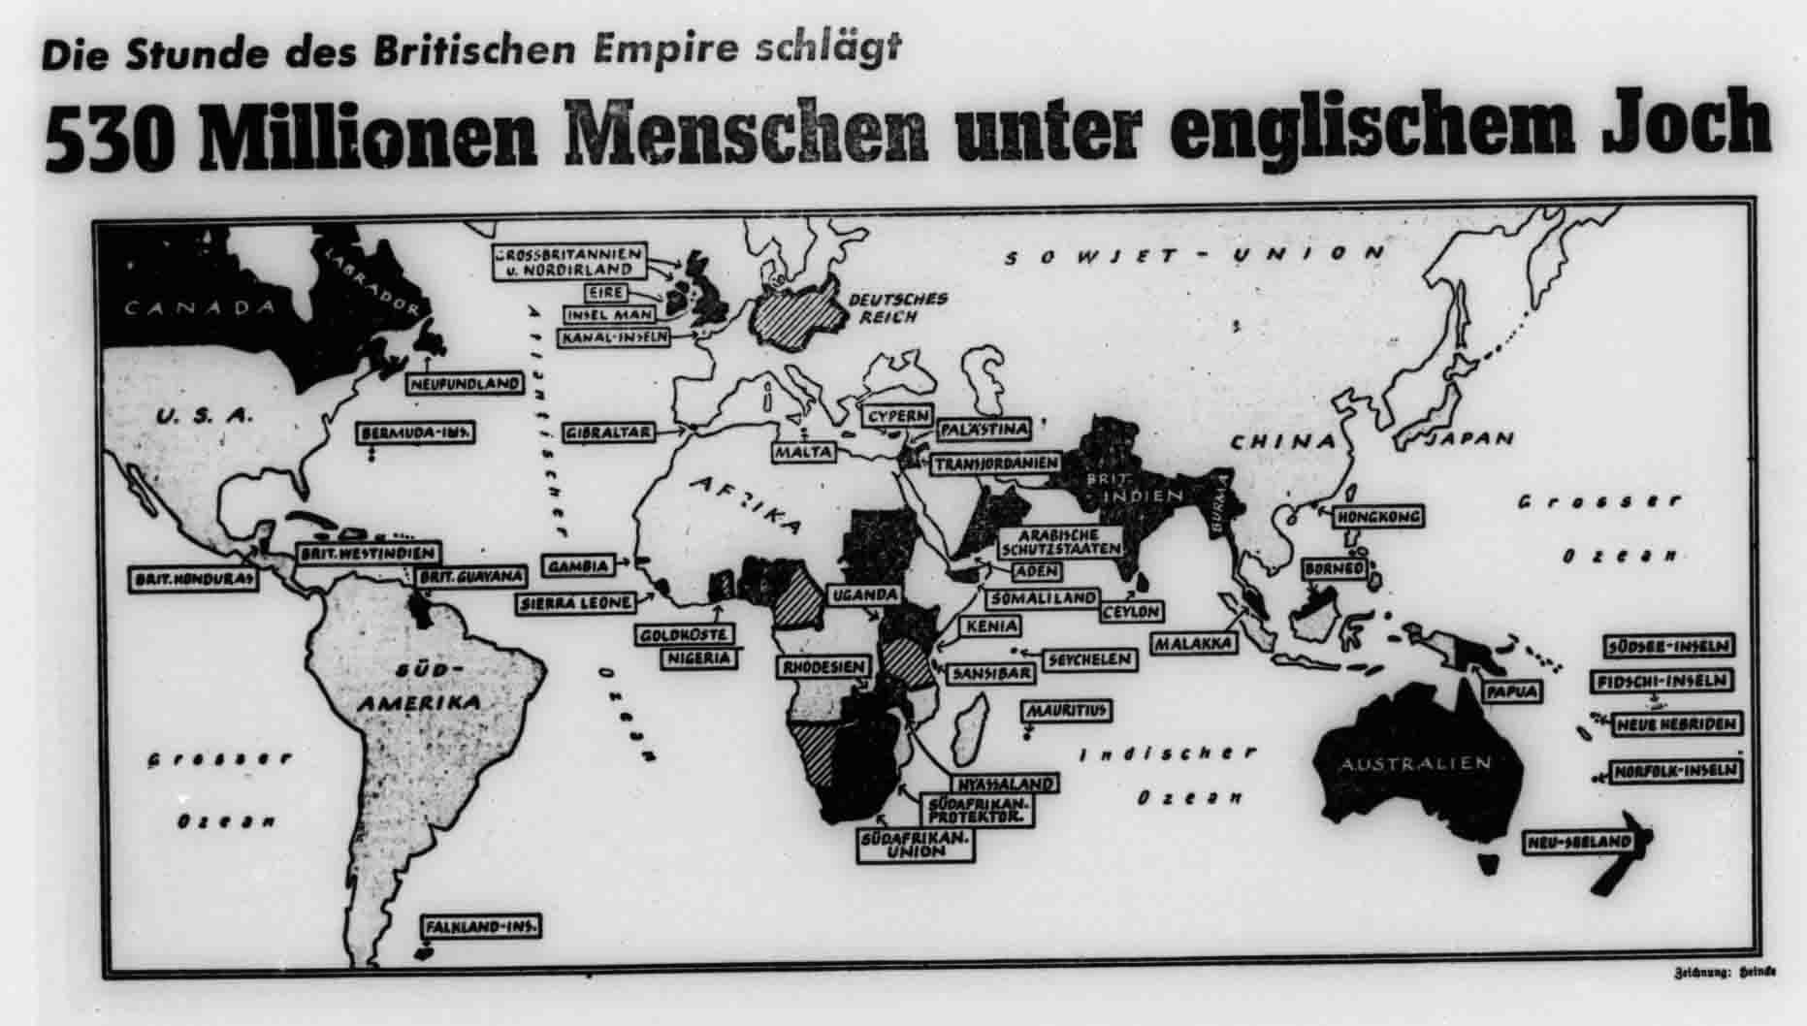
Figura 4. 530 milhões de pessoas sob o jugo britânico

A figura 4 nos apresenta um mapa no qual estão localizados todos os territórios sob domínio do Império Britânico. Além disso, o mapa também localiza os territórios que foram posse da Alemanha, no mesmo espírito de comparação entre a nação inglesa e a nação alemã que as figuras precedentes. Podemos notar a necessidade de detalhar e nomear as regiões coloniais britânicas. Aqui também o título do mapa apresenta o uso de dados estatísticos que direciona o processo de significação do mapa pelos leitores.
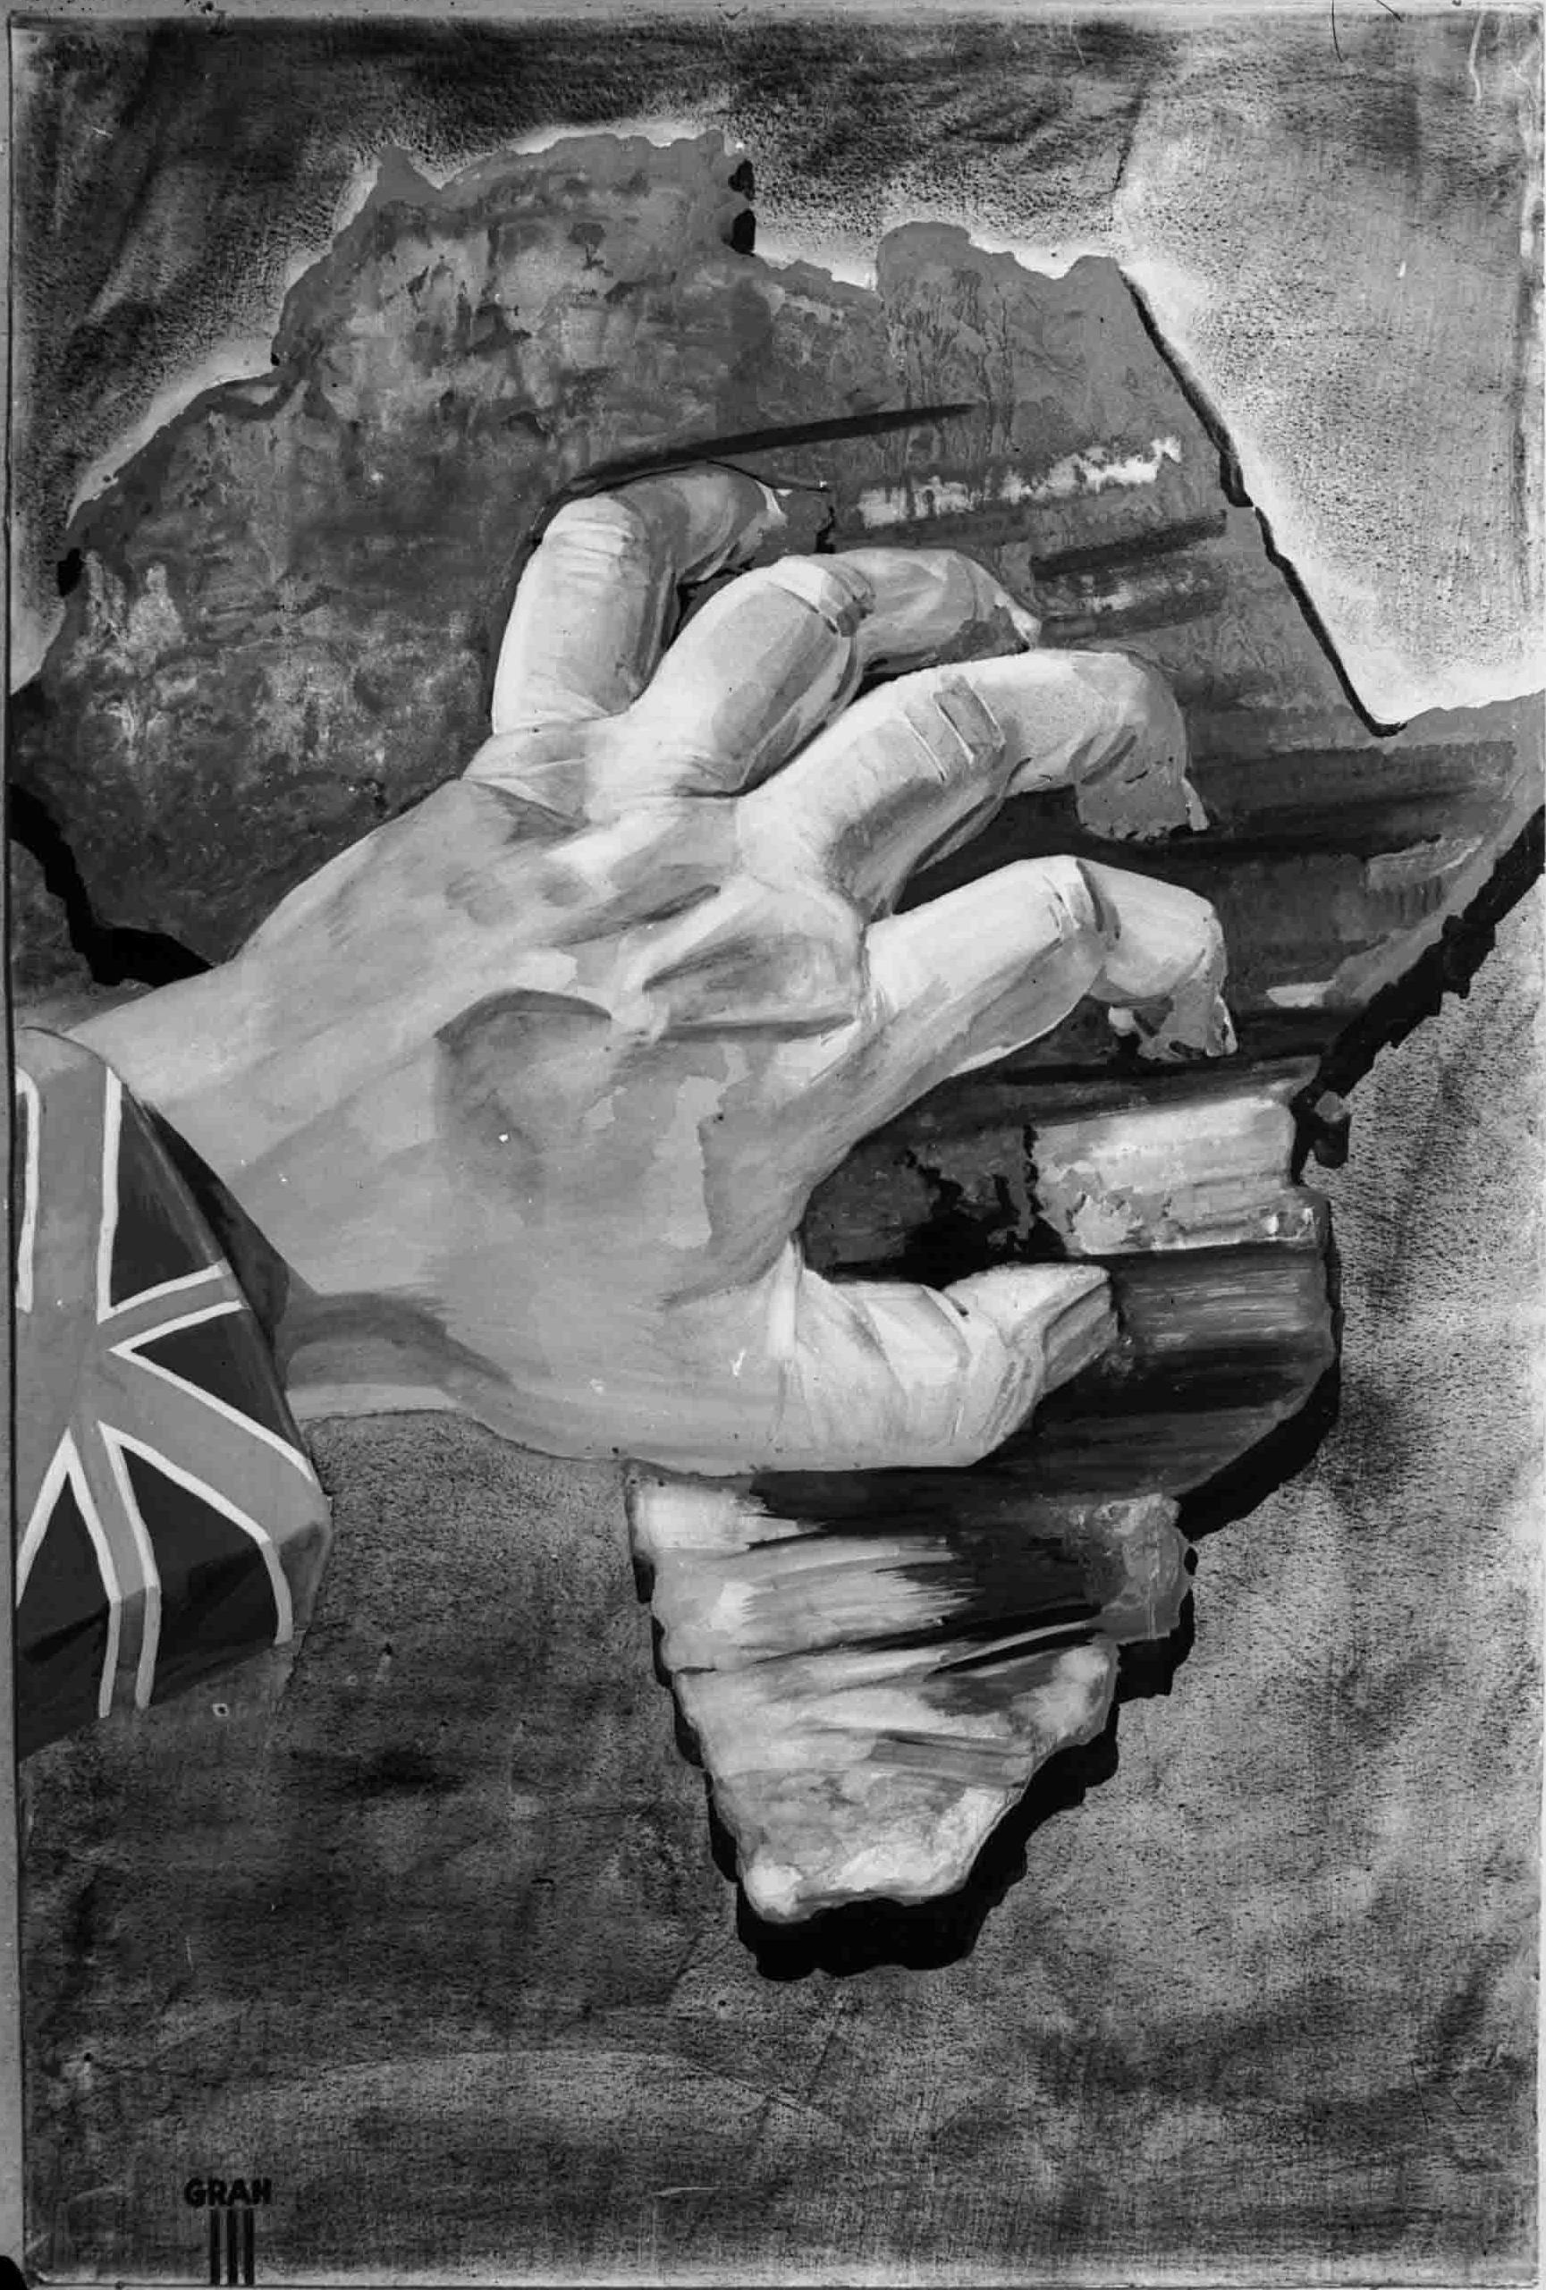
Figura 5.
A figura 5 é a que, a nosso ver, expressa mais fortemente a ideia de que a Inglaterra era a principal responsável pela situação da Alemanha no pós-I Guerra. Observamos que essa propaganda não traz nenhum texto. No entanto, a imagem é extremamente direta em sua mensagem: a mão que arrasta a terra do continente africano é inglesa, portanto, quem “arrancou” (lembrando o termo da figura 1) as colônias dos alemães foram os ingleses. Dessa maneira, o caráter não verbal desta propaganda apresenta um conteúdo mais agressivo do que as precedentes, no sentido em que apresenta um único culpado pela posição da Alemanha no cenário mundial.
Além de traçarem comparações da Alemanha em relação aos outros países europeus, as propagandas do movimento neocolonial também enfatizavam os efeitos dos colonizadores germânicos em solo africano. A figura 6 nos permite observar a base racista do empreendimento colonial. Segundo a descrição da imagem, houve entre os anos de 1902 e 1913 um significativo aumento da população branca nas colônias africanas, ou seja, lembrando das teorias racialistas da segunda metade do século XIX que vigoravam com bastante força ainda nas décadas de 1920 e 1930, a propaganda sugere que o aumento da população branca teria como consequência o desenvolvimento da região.

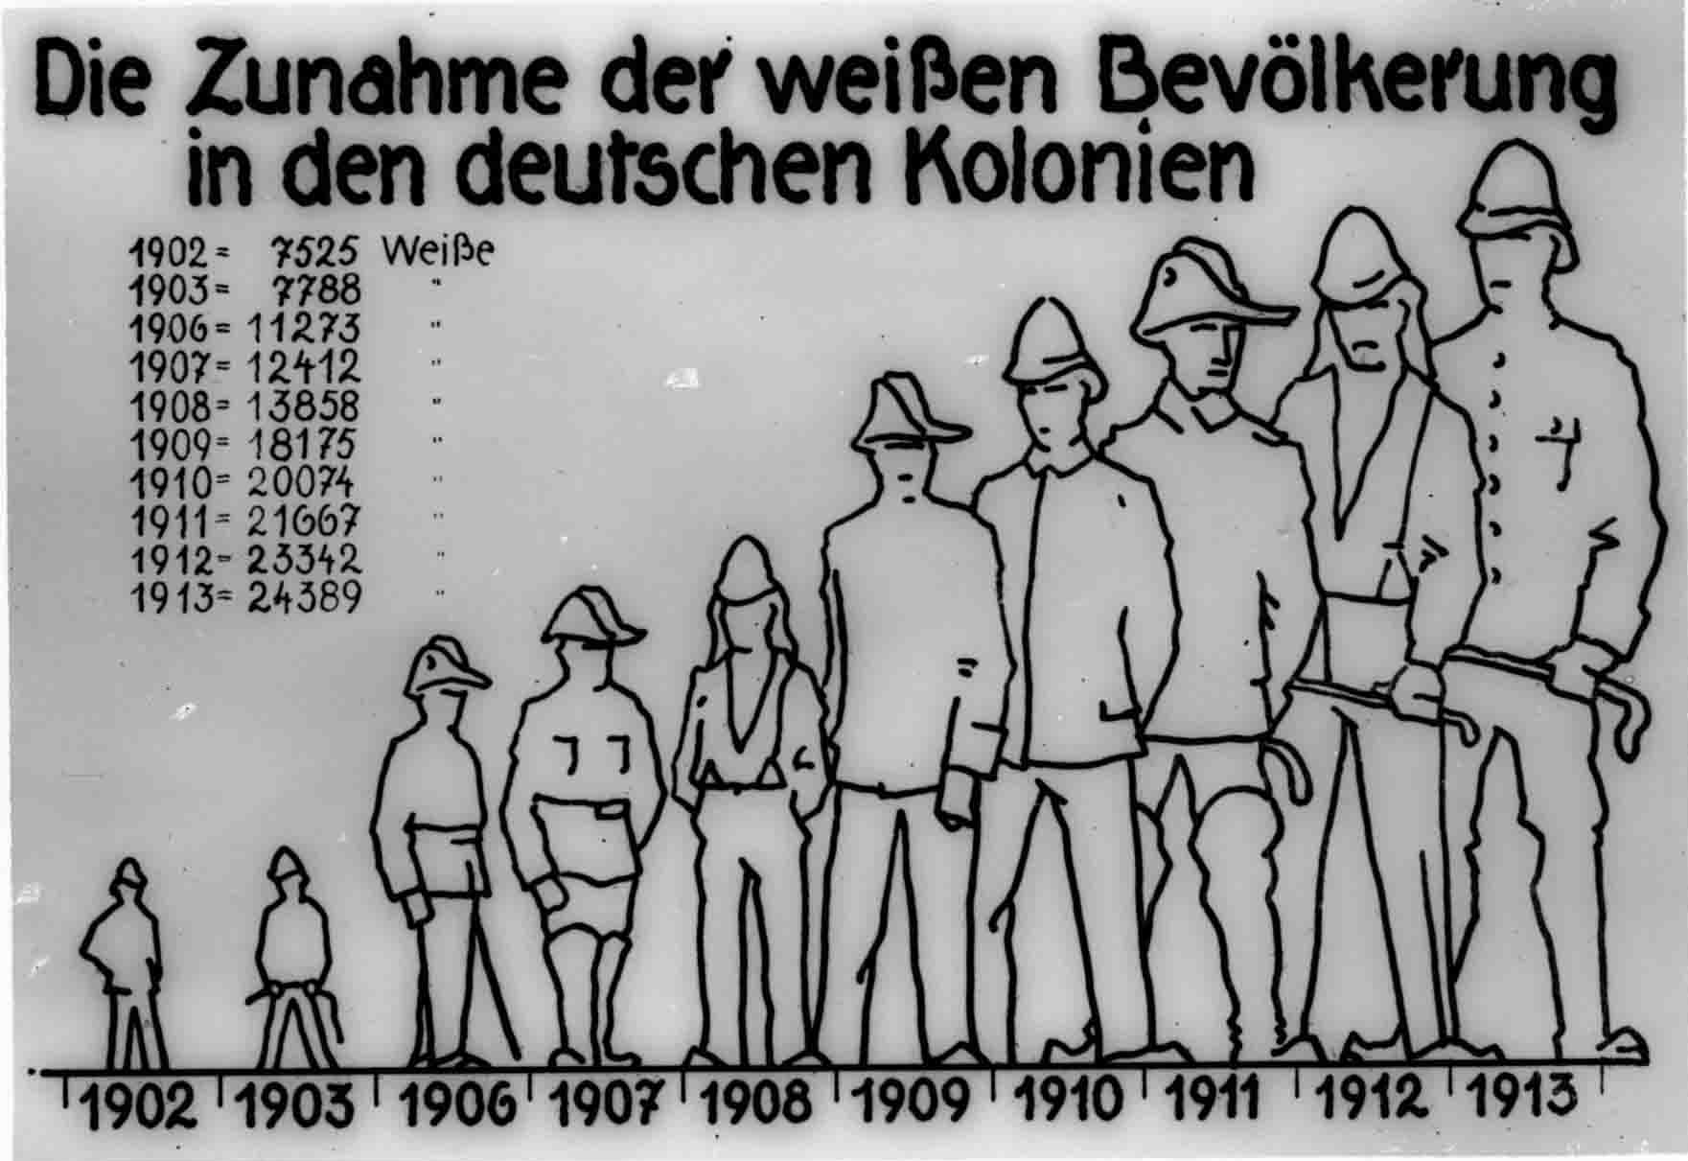 |  | Figura 6. “O aumento da população branca nas colônias alemãs – 1902-1913”
Figura 7. “O desenvolvimento dos transportes nas nossas colônias africanas – 1895-1913” | 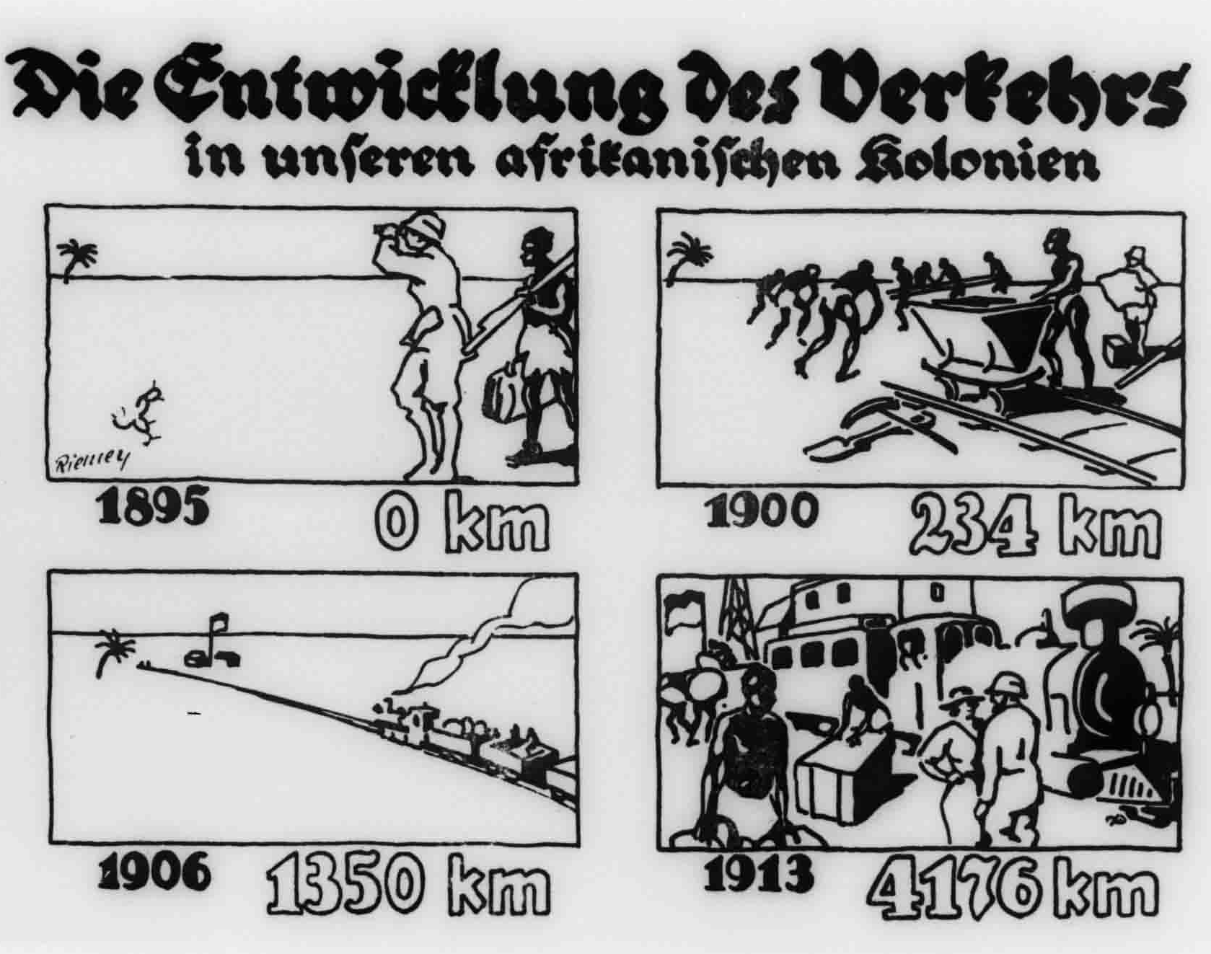
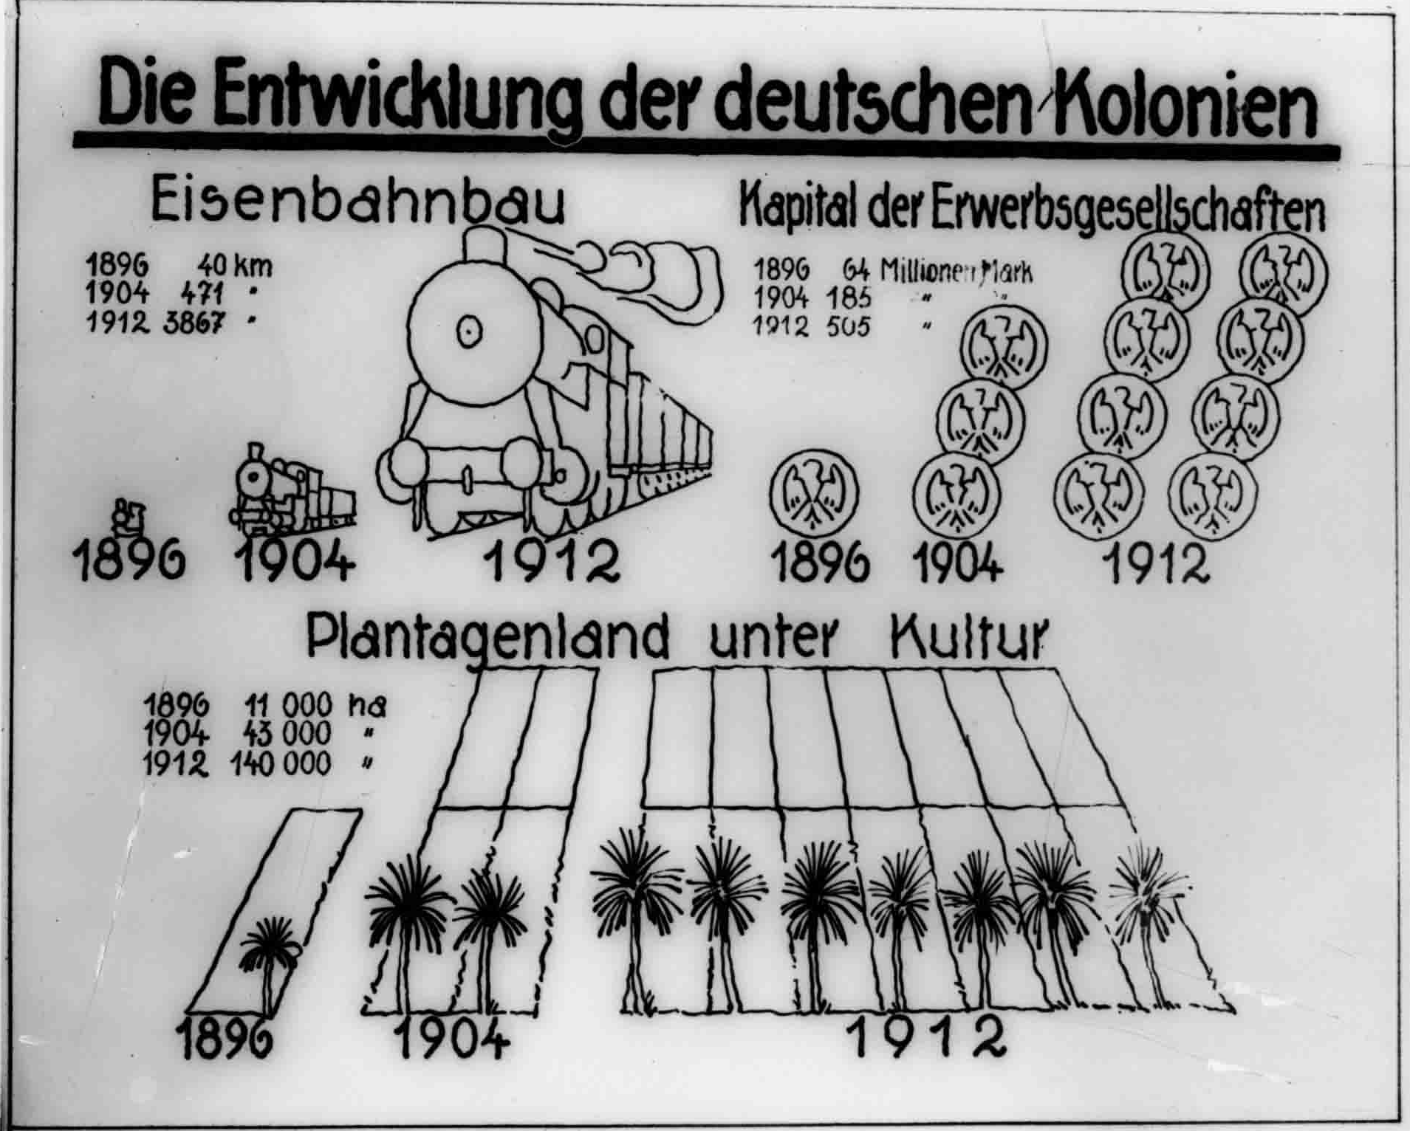 |  |  | Figura 8. “O desenvolvimento das colônias alemãs – 1896-1912”
As figuras 7 e 8 apresentam ao público figuras bastante didáticas que pretendiam evidenciar o crescimento das colônias graças aos benefícios levados pelos colonizadores alemães com o incremento dos transportes, construções de ferrovias, implementação das culturas agrícolas à moda europeia. Podemos observar que a figura 7 apresenta um discurso cujo enfoque recai em um crescimento absoluto e grandioso dos transportes nas colônias (aqui tomadas de uma forma homogênea). Tal interpretação é possível não somente a partir dos dados numéricos apresentados na gravura, mas também e, sobretudo, pela importância dos desenhos nas etapas que se sucedem. O primeiro quadrinho à esquerda na parte superior da imagem apresenta o colonizador alemão chegando em solo africano e já mostrando seu potencial de conquista através da subjugação do negro (note-se a personagem negra no quadrinho que carrega a parafernália do europeu) e também da posse de instrumentos científicos que validariam a colonização (observamos algo como um binóculo que o personagem branco utiliza). Nesta imagem, o território é apresentado majoritariamente vazio, somente com uma árvore ao fundo. Já no último quadrinho à direita no canto inferior da figura, a imagem remete a um local movimentado pela presença do trem. Contudo, apesar da enorme diferença visual que procura evidenciar a transformação da região com a chegada da ferrovia e do trem, uma coisa não mudou: o estatuto do negro a serviço do homem branco. Notamos nesta última imagem que trabalhadores nativos carregam as bagagens dos passageiros europeus.
Se a figura 7 procura evidenciar o discurso de engrandecimento das colônias pelo conquistador alemão a partir de uma história didática, ou seja, de uma maneira bastante pedagógica, a figura 8 já apela novamente para os dados estatísticos. Entretanto, apesar da preocupação em comprovar as informações a partir de números, as imagens novamente possuem um papel de destaque. Notamos que aqui é bastante utilizado o recurso de repetir um mesmo desenho, porém com tamanhos variados que aumentam (ou diminuem, quando o caso) de acordo com a relação estatística que “atesta” a validade das informações. Dessa forma, os marcos investidos aumentam não só numericamente, mas também visualmente na representação da propaganda, o que cria uma significação mais próxima e duradoura nos leitores desta imagem.
Anteriormente havíamos comentado que as propagandas pró-imperialismo logo após 1919 procuraram rechaçar a ideia da Alemanha enquanto má colonizadora e criaram um contra-discurso sobre a “culpa alemã”, denominando-a de “mito”. Com as propagandas apresentadas aqui percebemos que esta ideia ainda permanecia nas décadas de 1920 e 1930. Além disso, a imagem do alemão como bom civilizador era também instigada pelos inúmeros romances de aventura que pululavam no início do século XX. Marion Brepohl de Magalhães afirma ao analisar a obra o escritor Karl May:
“Estas duas qualidades – senso de justiça e retidão de caráter – leva-nos a identificar o herói com o ethos da pequena-burguesia guilhermina, ela mesma idealizada por May, e desta, com a própria identidade coletiva ‘inventada para a Alemanha’: operosa, patriótica, generosa, avessa aos jogos da política, um país que poderia, sem dúvida, empreender um outro tipo de integração entre o europeu e a população nativa”.

Nesse sentido, gostaríamos de destacar as maneiras pelas quais as propagandas imperialistas após o Tratado de Versalhes ressignificavam conceitos do imperialismo oitocentista, mas também criavam novas visões sobre o fenômeno a partir das contingências de seu contexto. Em um primeiro momento, podemos afirmar que as propagandas imperialistas da década de 1920 e 1930 continuavam a reforçar a importância do Lebensraum na construção de seu discurso. No entanto, tal necessidade provinha agora de uma ação externa – a assinatura do Tratado. Além disso, como afirmamos anteriormente, a criação de uma identidade da Alemanha enquanto potência imperialista já estava presente a partir da segunda metade do século XIX e as políticas de expansão colonial. O que é pertinente notar aqui é a agressividade com que este discurso foi modelado no período em questão. Além disso, a identidade alemã enquanto colonizadora estava fundada neste momento nas duas questões que procuramos trabalhar neste texto: a sua relação com os outros países europeus, os quais teriam sido os grandes culpados de a Alemanha encontrar-se em uma situação desvantajosa; e a atuação da Alemanha em território africano, procurando desmontar a ideia de uma Alemanha colonizadora bárbara e criar a imagem da pátria-mãe que leva aos seus protegidos os “benefícios da civilização”.

Fontes:
The Treaty of Peace between the allied powers and Germany and the Treaty between France and Great Britain respecting assistance to France in the event of unprovoked aggression by Germany, signed at Versailles, June 28th1919, versão em inglês disponível em http://foundingdocs.gov.au/resources/transcripts/cth10_doc_1919.pdf, acesso em 13/06/2013.
Figura 1. www.ub.bildarchiv-dkg.uni-frankfurt.de -número de referência 040-7501-06.
Figura 2. www.ub.bildarchiv-dkg.uni-frankfurt.de -número de referência 044-7620-13.
Figura 3. www.ub.bildarchiv-dkg.uni-frankfurt.de -número de referência 041-0234-02.
Figura 4. www.ub.bildarchiv-dkg.uni-frankfurt.de -número de referência 044-7515-17.
Figura 5. www.ub.bildarchiv-dkg.uni-frankfurt.de -número de referência 039-7034-08.
Figura 6. www.ub.bildarchiv-dkg.uni-frankfurt.de -número de referência 044-7602-12.
Figura 7. www.ub.bildarchiv-dkg.uni-frankfurt.de -número de referência 044-7602-11.
Figura 8. www.ub.bildarchiv-dkg.uni-frankfurt.de -número de referência 044-7602-10.
Bibliografia:
ARENDT, Hannah. Origens do Totalitarismo. São Paulo: Cia. das Letras, 1989.
BECKER, Jean-Jacques. O Tratado de Versalhes. São Paulo: Editora UNESP, 2011.
BREPOHL DE MAGALHÃES, Marion. Imaginação Literária e Política. Os alemães e o imperialismo, 1880-1945. Uberlândia: EDUFU, 2010.
PERRAUDIN, Michael & ZIMMERER, Jürgen. German colonialism and national identity. Nova York: Routledge, 2011.
STOECKER, Helmuth (Ed). German imperialism in Africa. C. Hurst & Co.: Londres, 1986.

De acordo com Jean-Jacques Becker, as represálias à Alemanha após a Primeira Guerra foram medidas tomadas para “controlar” o país germânico. De acordo com o entendimento da época, a Alemanha fora a única responsável pelos acontecimentos que assolaram o continente europeu naquele início de século. Para uma análise mais profunda do Tratado de Versalhes, suas consequências e motivações ver BECKER, Jean-Jacques. O Tratado de Versalhes. São Paulo: Editora UNESP, 2011.
De acordo com o documento, os membros mais destacados geopoliticamente da Liga das Nações signatários do Tratado foram Estados Unidos da América, Império Britânico, França, Itália, Japão, entre outros. Ver The Treaty of Peace between the allied powers and Germany and the Treaty between France and Great Britain respecting assistance to France in the event of unprovoked aggression by Germany, signed at Versailles, June 28th1919, disponível em http://foundingdocs.gov.au/resources/transcripts/cth10_doc_1919.pdf, acesso em 13/06/2013.
Tradução livre da autora. Original inglês em The Treaty of Peace between the allied powers and Germany and the Treaty between France and Great Britain respecting assistance to France in the event of unprovoked aggression by Germany, signed at Versailles, June 28th1919, disponível em http://foundingdocs.gov.au/resources/transcripts/cth10_doc_1919.pdf, acesso em 13/06/2013.
STOECKER, Helmuth (Ed). German imperialism in Africa. C. Hurst & Co.: Londres, 1986, p.p. 312-314.
Ainda que possamos falar em fracasso das negociações da Alemanha com França e Inglaterra no que diz respeito à revisão do Tratado de 1919, não podemos, contudo, afirmar que estes países não fizeram algum tipo de concessão às reclamações alemãs. A partir de meados da década de 1920, apesar do sentimento de revanchismo se mostrar cada vez mais forte nas propagandas imperialistas, a Alemanha conseguiu reaver o direito de comércio com os países africanos. O que foi veementemente rejeitado pelas nações mandatárias foram as reivindicações de um controle direto da Alemanha sobre suas ex-colônias. A esse respeito ver STOECKER, H., op.cit., p.p. 311-327.
PERRAUDIN, Michael & ZIMMERER, Jürgen. German colonialism and national identity. Nova York: Routledge, 2011, p. 5 – tradução livre da autora.
ARENDT, Hannah. Origens do Totalitarismo. São Paulo: Cia. das Letras, 1989, p. 394.
Ver ARENDT, Hannah, op.cit., p.p. 215-252.
BREPOHL DE MAGALHÃES, Marion. Imaginação Literária e Política. Os alemães e o imperialismo, 1880-1945. Uberlândia: EDUFU, 2010, p. 138.

